1、说明
本例程测试开发环境为delphi2007 for win32，需要使用x86中的dll库；例程测试运行环境为win7。例程中使用的dll库版本为V1.17，需要固件版本在V2.07以上（否则接收数据会有问题）。具体查看版本信息可以通过CANFDToolPro软件查看，也可通过本测试demo查看。如下图所示。
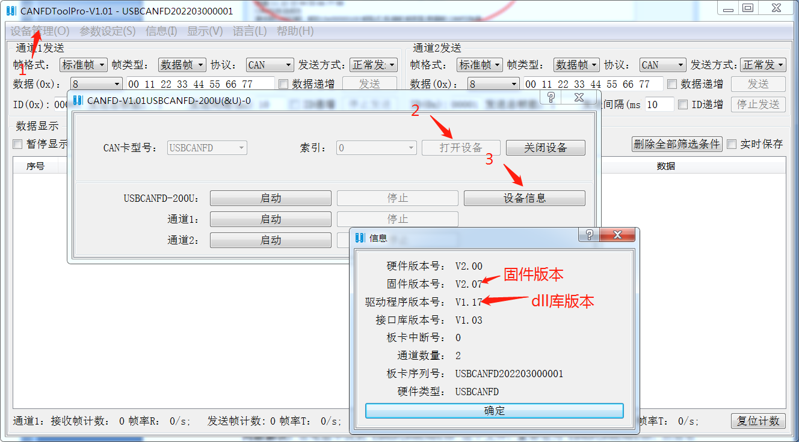
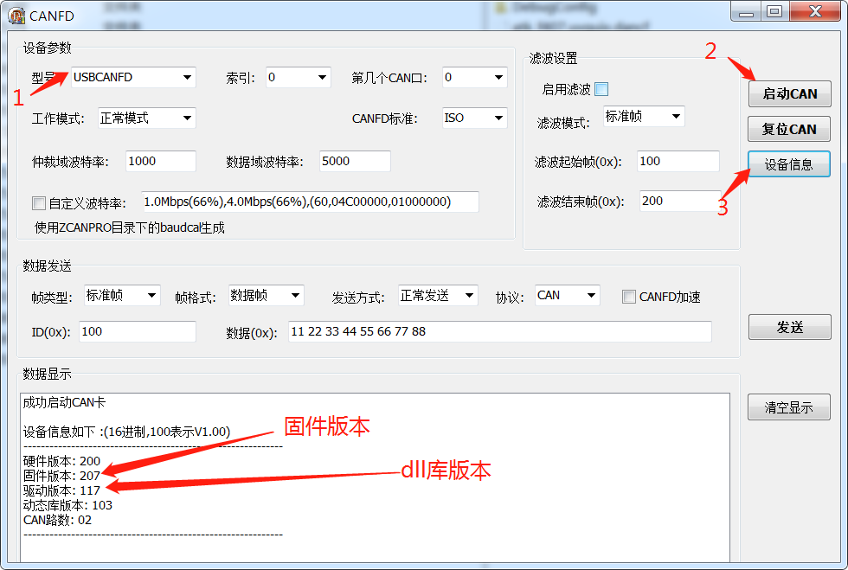

2、收发CAN帧
选择自发自收后，可以直接看到接收的数据，如下图所示。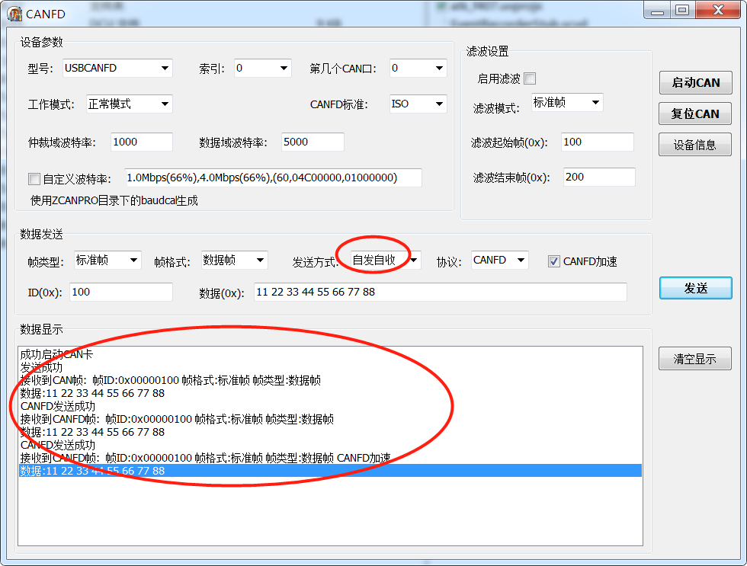

3、关于 delphi2007二次打开报 EditorLineEnds.ttr被占用的问题。
问题现象：第一次打开软件（包括重启电脑打开），能正常使用软件。关闭后，再次打开软件，会报“EditorLineEnds.ttr被占用”的问题。同时，任务管理器中会一直存在 delphi2007的后台进程bds.exe *32
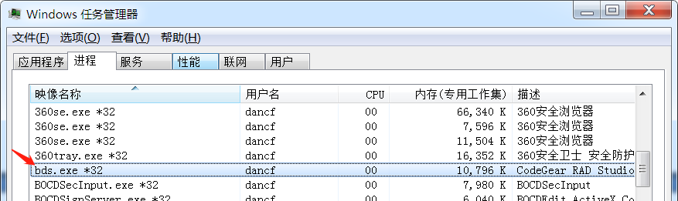

问题解决：在电脑中找到 EditorLineEnds.ttr 这个文件，重命名为 EditorLineEnds.ttf，然后右键->安装。最后重启电脑即可解决。笔者在自己的win7电脑上验证OK。

其他：这个问题是由于微软的系统升级包导致的，具体原理可百度搜索自行探索。

